Тема: Регулировка машин для химической защиты растений и борьбы с сорняками.
Цель работы: Изучить назначение, устройство, подготовку к работе и установку на заданную норму расхода пестицида протравливателей и опрыскивателей. Ознакомиться с агрегатами для приготовления растворов пестицидов и аэрозольными генераторами.

Порядок выполнения темы:
- Ознакомиться с устройством и технологическими регулировками имеющихся на кафедре машин для химической защиты растений и борьбы с сорняками;
- Сделать краткие записи по приведѐнным ниже вопросам, используя учебные и методические пособия, плакаты и проспекты новой техники.

Общие сведения
Протравливание семян зерновых культур производится машинами ПСС-20; ПСШ-5; ПС-10 и др., где семена обрабатываются мелкораспыленными суспензиями пестицидов. Выпускается картофелесажалка СК-4, в которой обработка клубней пестицидами осуществляется в сошниках сажалки путем мелкокапельного распыла жидкости парой распылителей, установленных в каждом сошнике. Насос сажалки приводится от ВОМ
трактора. Емкость бака для пестицида – 250 дм3. Расход раствора 40...200 л/га.
Для обработки клубней картофеля защитными или защитно - стимулирующими веществами перед посадкой или закладкой на хранение используется протравливатель картофеля малообъемный ПКМ-15, производительностью до 15 т/ч.
Клубни картофеля подаются в камеру протравливания, где распределяются вращающимися роликами в один слой и перемещаются к выходу камеры. Одновременно клубни обрабатываются мелкодисперсной взвесью капель рабочего состава, созданной быстровращающимся распылителем, рабочий состав к которому подается из блока приготовления и дозирования. Выгрузка обработанных клубней происходит на транспортер или в контейнер.
Протравливатель ПСС-20 работает в полуавтоматическом режиме. Привод механизмов осуществляется от шести асинхронных трехфазных электродвигателей, от которых приводятся в движение:
- загрузочный шнек – через цепную передачу;
- ходовые колеса – через редуктор (мотор-редуктор с преобразователем частоты электротока) и цепную передачу;
- разгрузочный шнек через цепную передачу;
- насос-дозатор и мешалки резервуара пестицида – через червячный редуктор, а приводимый заодно диск семян – через цепную передачу и редуктор привода тарелок;
- вентилятор аспирационной системы – напрямую;
- распылитель рабочей жидкости – напрямую через эластичные элементы.
Протравливатель передвигается на трех пневматических ко- лесах, задние являются ведущими, переднее - управляемым. Се-мена с помощью горизонтально расположенных боковых шнеков подаются к центру загрузочного транспортера и дальше с помощью наклонного шнека загружаются в бункер, откуда попадают
в дозирующий цилиндр, затем на вращающийся диск дозатора семян. Последний разбрасывает семена по камере протравливания в виде сплошной кольцевой завесы, внутри которой установлен распылитель рабочей жидкости, выполненный в виде вращающегося диска распыливающего ее до мелкодисперсного состояния.
Проходящие через камеру протравливания семена покрываются каплями жидкости и поступают оттуда в разгрузочный шнек, который производит перемешивание и выгрузку протравленных семян. (рис.1).

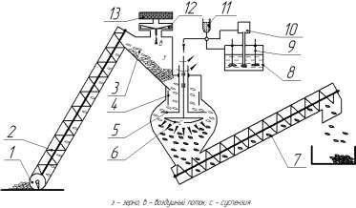

Рис.1 – Схема работы протравливателя:
1 - горизонтальные шнеки; 2 – наклонный шнек загрузочного транспортера; 3 - бункер; 4 - дозирующий цилиндр; 5 - диск дозатора семян; 6 - диск распылителя суспензии; 7 - разгрузочный шнек; 8 - резервуар для приготовления раствора пестицида; 9 - мешалки; 10 - насос-дозатор; 11 - мерный цилиндр; 12 - вентилятор аспирационной системы; 13 - фильтр аспирационной системы.
При прохождении зерна через бункер 3 происходит отсос пыли из обрабатываемого зерна с помощью вентилятора 12.
Далее воздух очищается в фильтре 13. Рабочая жидкость подается из бака 8 с помощью насоса - дозатора 10 на распыливающий диск 6, который производит ее мелкодисперсное разбрызгивание по поверхности семян.
Управление самоходом, подачей зерна и рабочей жидкости происходит полуавтоматически. При движении машины вперед происходит загрузка бункера 3 семенами при помощи загрузочного шнека 2.
Заправка бака протравливателя осуществляется пестицидами и водой через фильтр заливной горловины.
Регулирование скорости движения осуществляется плавно при помощи преобразователя частоты электротока. С помощью муфт сцепления (рис.2) ходовые колеса самоходного механизма приводятся во вращение по одному или совместно, а также отключаются от мотор-редуктора (для буксировки).
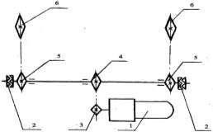
Рису.2 Кинематическая схема самоходного механизма:
1 - мотор-редуктор; 2 - муфта сцепления; 3 - звездочка Z=19; 4 - звездочки Z= 0; 5 - звездочки Z=30; 6 - звездочки Z=35.
Из камеры протравливания обработанные семена попадают в горловину корпуса разгрузочного шнека, который перемешивает обработанные семена и подает их в транспортное средство, на пол, или в мешки. Привод разгрузочного шнека осуществляется от электродвигателя через ременную передачу, натяжение которой регулируется с помощью болтов.
Насос-дозатор 10 (рис.1) предназначен для подачи рабочей жидкости из бака протравливателя к распылителю. Он может работать со всеми видами протравителей семян (специальных пестицидов), применяемыми в сельском хозяйстве, в виде

растворов, суспензий и эмульсий.
Резервуар для приготовления раствора пестицида имеет сливной кран и заливную горловину, которая плотно закрывается крышкой. Перемешивание рабочей жидкости осуществляется механическими мешалками. Бак может комплектоваться нагревателями.
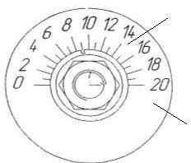Настройка насоса-дозатора на заданную производительность выполняется следующим образом: необходимо отпустить гайку 2 на 1 оборот. Повернуть (при необходимости рожковым ключом) лимб 3 относительно указателя и установить напротив прорези 1 (рис.3) на необходимое деление шкалы. Закрутить гайку 2 до упора.
1

2

3

Рис.3 - Узел настройки насоса-дозатора:
1 – прорезь указателя настройки; 2 – гайка; 3-лимб.
Для удаления воздуха из системы подачи рабочей жидкости протравливателя рекомендуется произвести предварительную прокачку насоса-дозатора на максимальной производительности (деление лимба -20).
После установки лимба на требуемое деление шкалы необходимо провести проверку фактической производительности дозатора в соответствии с таблицей.
При управлении режимом протравливания нужно: Установить переключатель
«Управление» в положение «Движение», подъехать к бурту. Нажать кнопку «Загрузка» на двери шкафа управления и коммуникаций (ШУК) и удерживать еѐ в нажатом состоянии до заполнения бункера семенами выше уровня нижнего датчика.
Проконтролировать начало работы двигателя загрузочного шнека по загоранию индикатора «Загрузка» на двери ШУК.
После заполнения бункера переключатель «Управление» установить в положение
«Протравливание». При заполнении бункера семенами срабатывает датчик нижнего уровня семян, который находится в бункере 3 (рис.2). По команде этого датчика включаются двигатели насоса-дозатора, распылителя пестицидов, дозатора семявыгрузного шнека, вентилятора. О включении этих двигателей сигнализирует загорание соответствующих индикаторов на двери ШУК.
Дальше протравливатель будет работать в автоматическом режиме.
Дозировка пестицида и норма расхода рабочего раствора должна соответствовать требованиям отраслевых регламентов. Отклонение концентрации рабочей жидкости от расчетной не должно превышать ±5%. Отклонение от установленной нормы расхода рабочей жидкости не более 10%. Полнота протравливания семян не менее 80%. Влажность семян после протравливания не более 13 – 14%.
Перед началом работы необходимо проверить исправность протравливателя: герметичность присоединений деталей и гидрокоммуникаций, натяжение цепей и ремней, давление в шинах, трущиеся узлы смазать согласно схемы смазки. Нормальное давление воздуха в шинах 0,2 МПа ±0,01 МПа.
Машину присоединить к сети питания. Включить кнопку «Сеть». Проверить правильность

направления вращения рабочих органов. Оно проще всего определяется по собирающему шнеку:
витки спиралей должны вращаться встречно. Если обнаруживается неправильное направление вращения, то нужно поменять фазы кабеля питания. Правильное направление вращения узлов указано стрелками.
Настройка протравливателя в целом всегда начинается с регулировки дозатора семян.
Переключатель режимов работы перевести в положение
«движение» и протравливатель переместить к бурту. При первом пуске необходимо нажать и удерживать кнопку пуска загрузочного шнека (кнопка «Загрузка» на двери шкафа управления) для заполнения бункера семенами выше уровня нижнего датчика.
После заполнения бункера семенами установить переключатель режимов работы в нейтральное положение. Протравливатель готов к работе в автоматическом режиме. Затем надо проверить действительную величину подачи семян, трижды подряд, согласно нижеследующему:
- приготовиться к приему семян и измерению времени у конца разгрузочного шнека; закрыть кран подачи рабочей жидкости в протравочную камеру. Включить муфту сцепления самоходного механизма. Переключатель режимов работы установить в положение «протравливание» и протравливатель начнет работу в автоматическом режиме. Регулятором скорости самохода установить, в зависимости от высоты бурта и вида обрабатываемой культуры, необходимую скорость. После того, как стабилизируется выход семян у конца разгрузочного шнека, измерить массу разгруженных семян. Проверка производительности проводится путем взятия проб за определенный промежуток времени с последующим взвешиванием при работе в автоматическом режиме.
Согласно правилам эксплуатации электроустановок корпус протравливателя должен быть заземлен. Для заземления протравливателя в кабеле питания имеется жила, которую следует подключить к зануляющей клемме.
Протравливание семян должно проводиться в хорошо проветриваемых помещениях, а лучше под навесом или на открытых площадках.
Сегодня выпускается навесной опрыскиватель Мекосан-650-12 с баком 650 л и штангой 12 м. Агрегатируется с трактором класса 14 кН.
Для ленточного внесения пестицидов в защитные зоны пропашных культур выпускается оборудование ОД- 650 к культиваторам КЧН-5,4. Вместимость бака 650 л, производительность насоса 70 л/мин., рабочее давление 0,1-0,6 МПа, расход рабочего раствора 50-150 л/га. Масса 250 кг. Рабочая ширина захвата 5,4 м, ширина междурядий 40-90 см. Агрегатируется с трактором класса 14 кН.
Опрыскиватель самоходный штанговый ИБИС-4200П (рис. 4), предназначен для химической защиты полевых сельскохозяйственных культур от вредителей, болезней и сорняков, а также для внесения жидких минеральных удобрений. Рабочая скорость 8- 20 км/ч, транспортная - до 34 км/ч. Вместимость бака для рабочей жидкости 4200 л, промывочного бака 225 л, бака для мытья рук 15 л. Ширина захвата 18-24 м, высота установки штанги 0,5-2,0 м, распылители Treejet - три распылителя в одном корпусе. Насос мембранно-поршневой, подача 280 л/мин.
Давление до 0,8 МПа.
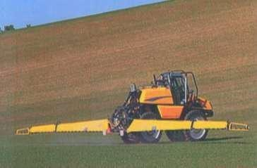

Рис.4. Опрыскиватель ИБИС-4200П. 62

Медианно-массовый диаметр (ММД) осевших капель при расходе 75-300 л/га составляет 200-550 мкм. При работе с пестицидами расход рабочей жидкости 50-400 л/га, при внесении жидких минеральных удобрений 50-600 л/га. Густота покрытия обрабатываемой поверхности каплями не менее 30-50 шт/см2. Масса машины до 8400 кг.
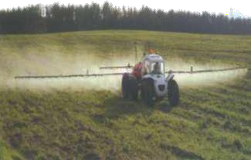
Рис. 5. Комплекс «РОСА» с опрыскивателем.
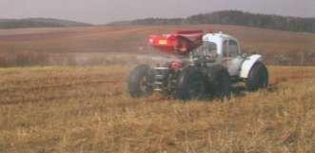

Рис.6. Комплекс «РОСА» с разбрасывателем минеральных удобрений.
В с/х используется комплекс агротехнических средств «РОСА» на эластичных колесных движителях сверхнизкого давления. Сельскохозяйственные агрегаты строятся по модульному принципу: двухосное полноприводное универсальное энергетическое средство (УЭСМ «РОСА») агрегатируется с полуприцепным опрыскивателем полевым штанговым ОПШ «РОСА» (рис.5) или разбрасывателем минеральных удобрений РМУ «РОСА» (рис.6), образуя единую жесткую трехосную конструкцию.
Сверхнизкое давление на почву (0,01-0,016 МПа) позволяет использовать эти агрегаты на слабонесущих переувлажненных почвах и на полях со всходами культурных растений в фазе кущения без вдавливания растений в почву. Это позволяет существенно расширить период их годовой загруженности за счет более раннего (на 2- 3 недели) начала весенних полевых работ и уменьшить зависимость сроков проведения агротехнических мероприятий от погодных условий. Конструкция машины позволяет работать как на свежевспаханных полях, так и на полях подготовленных к севу. Рабочие скорости в 2-4 раза выше агрегатов на базе колесных тракторов.
Опрыскиватель ОПШ «РОСА» имеет ширину захвата 20 м, диапазон расхода рабочей жидкости 30-300 л/га, высота штанги:
- верхнее положение 1350-1450 мм, нижнее (с удлинителями) 650-750 мм. Медианно- массовый диаметр следов капель с распылителями базовой комплектации 100-300 мкм, густота покрытия обрабатываемой поверхности каплями не менее 30 шт/см2.
Приготовление рабочего раствора и заправку опрыскивателя обеспечивает модуль смешивания и заправки МСЗ «РОСА». Заданная доза внесения рабочей жидкости обеспечивается независимо от скорости движения агрегата в ее рабочем диапазоне.
Ориентация машины на обрабатываемом поле базируется на использовании спутниковой навигации GPS. 63

Сверхнизкое давление агрегата РОСА на почву (100-160 г/см2) не оставляет на любых почвах заметных следов, которые будут при работе агрегатов с шинами, где давление значительно большее.
Это позволяет существенно расширить период их годовой загруженности за счет более раннего (на 2-3 недели) начала весенних полевых работ и уменьшить зависимость сроков проведения агротехнических мероприятий от погодных условий. Конструкция машины позволяет работать как на свежевспаханных полях, так и на полях подготовленных к севу. Рабочие скорости в 2-4 раза выше агрегатов на базе колесных тракторов.
В садах, а также для обработки относительно небольших участков полевых и овощных культур можно применять ручные ранцевые опрыскиватели различных типов. Они имеют поли- этиленовый или металлический резервуар (рис.7) с плунжерным насосом от ручного привода через рычаг. На конце брандспойта длиной 0,7 – 1,0 м установлен распылитель, а на рукоятке – кран включения подачи жидкости. Рабочее давление составляет 0,2 - 0,5 МПа, а дальнобойность распыления струи 1,5 - 2,6 м.

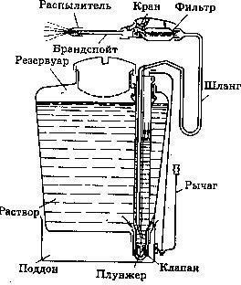

Рис.7. Схема ранцевого опрыскивателя ОРР-1 «ЭРА-1».
Для уменьшения сноса мелких капель в последнее время нашли применение штангово-вентиляторные распределительные системы (pис.8), где с помощью вентилятора воздух подается через воздухопровод из тонкой воздухонепроницаемой ткани в отверстия, расположенные над распылителями штанги. За счет этого капли распыленной жидкости более интенсивно оседают на обрабатываемые объекты, что позволяет экономить до 30% пестицидов.
Применяя такой способ опрыскивания, можно снизить расход воды с 300 л/га до 100 л/га при обработке зерновых культур. Можно работать при скорости ветра до 8 м/с, вместо 5 м/с при обычном опрыскивании. Можно работать в часы с высокой температурой воздуха и низкой влажностью.
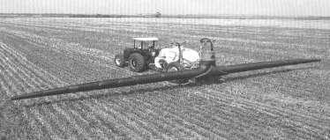
Рис.8. Опрыскиватель со штангово-вентиляторной распределительной системой. Это все преимущества. Однако данный способ имеет и существенные недостатки:
Для привода осевого вентилятора ø750 мм при подаче воздуха 40000 м3/ч (по проектам фирмы) потребная мощность равна 24 кВт, а для вентилятора ø1000 мм при подаче 62000

м3/ч
– 40 кВт. Это примерно в 10 раз больше, чем для привода насоса опрыскивателя. А большая мощность, это больший расход топлива.
Управление семи или девятисекционной штангой с защитным кожухом, т.е. перевод ее из рабочего в транспортное положение имеет свои неудобства, заключающиеся в образовании нежелательных складок при изгибе материала кожуха, что приведет к снижению его срока службы.
Недостатки штангово-вентиляторной системы частично устраняются внедрением в производство инжекторных распылителей, которые отличаются от обычных щелевых распылителей наличием всасывающего воздух отверстия, а также наличием смесительной и завихрительной камер. Благодаря этому, на выходе из распылителя преобладают относительно крупные капли, которые быстро достигают обрабатываемых объектов без сноса ветром и потерь из-за испарения (рис.9, 10).
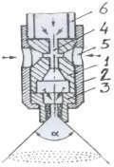

Рис.9. Инжекторный (эжекционный) распылитель:
1 – корпус, 2 – колпачок, 3 – вкладыш (подобен щелевому распылителю, 4 – осевой канал, 5 отверстие для подсоса воздуха, 6 – труба - коллектор.
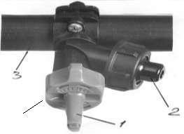
Рис.10. Вариант крепления:
1 – распылитель; 2 – отсечной клапан; 3 – труба-коллектор; 4 – байонетная гайка.
Для установки опрыскивателя на заданный расход жидкости необходимо учитывать скорость его движения по полю, размеры выходных отверстий распылителей, которые устанавливаются на штанге с шагом 0,5 м, а также давление подаваемой жидкости.
Рабочие растворы пестицидов приготавливают в машинах АПЖ-12, СТК-5 и др. Агрегат АПЖ-12 имеет основной бак 3200 л, дополнительный бак 560 л и два вспомогательные по 110 л. Агрегат комплектуется центробежным насосом. Приводится от ВОМ трактора или от электросети. Агрегатом можно заправлять как наземные, так и авиационные опрыскиватели.
Агрегат СТК-5 выпускался в Болгарии. Имеет бак для воды 4000 л, бак для приготовления концентрированного раствора – 630 л, бак для масла – 40 л. Два центробежных насоса имеют гидравлический привод. На ВОМ трактора, с которым работает агрегат, устанавливается редуктор с шестеренчатым насосом, от которого запитываются гидромоторы центробежных насосов. Один насос служит для самозаправки агрегата из водоема, а другой – для перекачивания воды или рабочей жидкости по внутренним коммуникациям агрегата и для заправки опрыскивателей.
Для обслуживания опрыскивателей многие фирмы предлагают мерные емкости,

спецодежду, респираторы и другие средства индивидуальной защиты.
Однако, несмотря на значительные преимущества, аэрозольный метод используется, в основном, для обработки закрытых помещений. Для его более широкого применения требуется, кроме надежной аппаратуры, еще и создание пригодных для этой цели пестицидов.
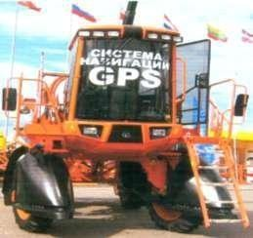
Рис.11 Самоходный опрыскиватель с системой навигации.
Для выдерживания заданной ширина захвата опрыскивателей и машин для внесения удобрений внедряются спутниковые системы навигации, одна из которых представлена на
рис. 5.11. Эти системы могут быть использованы для работы широкозахватных почвообрабатывающих агрегатов при параллельном их вождении с выдерживанием допустимых стыков без перекрытия обрабатываемых полос.
Промывку коммуникаций опрыскивателей осуществляют специальными приспособлениями, которые включают бак для чистой воды, систему коммуникаций, переключателей, распределительную трубу для обратного слива жидкости, причем, данная труба имеет ряд отверстий, через которые выходят струйки жидкости и размывают осевший на дно бака пестицид. Имеется щетка с распылителем жидкости для наружной мойки агрегата.
В современных опрыскивателях осуществляется обратный перелив излишков жидкости из секций штанг, что поддерживает нормальную работу распылителей. Заправка опрыскивателей пестицидом осуществляется через воронку, затем пестицид размывается струей воды и всасывается в бак, где перемешивается с водой бака гидромешалки. Такое приспособление позволяет готовить рабочие жидкости непосредственно в опрыскивателе.

Контрольные вопросы
- Для чего применяют протравливание семян? Способы протравливания.
- Какими машинами и аппаратами протравливают клубни картофеля перед или во время посадки?
- Как устроен протравливатель семян ПСС-20? Сколько на нем электродвигателей? Назначения каждого.
- Как регулируется скорость движения протравливателя ПСС-20?
- Как регулируется протравливатель ПСС-20 на заданный расход пестицида? Какова допустимая влажность семян при этом?
- Для чего применяют штанговые и для чего вентиляторные опрыскиватели?
- Как влияет скорость движения опрыскивателя на заданный расход жидкости?
- Как влияет давление, создаваемое насосом опрыскивателя на дисперсность распыла и заданный расход жидкости?
- Каков принцип работы опрыскивателя «Зубр» ПВ-10?
- Где выпускается опрыскиватель самоходный ИБИС-
- 4200П. Принцип работы опрыскивателя.
- Каковы преимущества опрыскивателя ОПШ «РОСА»?
- Каков принцип работы опрыскивателя ОРР-1 «Эра-1»?

